Программа развития
Муниципального
образовательного учреждения
«Ачаирская средняя
общеобразовательная школа»
Омского района
Омской области
на 2008-2012 годы

утверждено на педсовете школы пр. № 5 от 10.04.2008г.
ПАСПОРТ
Программы развития Муниципального образовательного учреждения «Ачаирская средняя общеобразовательная школа»
на 2008 - 2012 годы.
Наименование Программы : Программа развития школы на 2008- 2012годы
Дата принятия решения о разработке Программы
Приказ МОУ Ачаирская СОШ № 110 от
10. 12. 2007 года
Государственный заказчик - координатор Программы

Комитет по образованию Омского района Омской области

Основной разработчик Программы Администрация ОУ и творческая группа педагогов
школы.
Цель Программы
Создание благоприятных психолого – педагогических условий для полноценного проживания ребёнком каждого возрастного периода, с целью реализации развития индивидуальности.

Задачи и подзадачи Программы Сохранить адаптивный потенциал личности, физического, психического, нравственного здоровья; для этого необходимо решить следующие подзадачи:
- систематизировать работу по созданию Модели выпускника,
- апробировать в школе здоровьесберегающие технологии,
- создать систему работы по формированию ОУУН,
- ввести в школе предпрофильное обучение;
- создать условия для самодиагностики, самопознания и самореализации личности;
для этого необходимо решить следующие подзадачи:

- создать условия для реализации принципа преемственности в обучении при переходе из детского сада в школу, из начального звена в основное, из основного в среднее;
- создать систему психолого-педагогического сопровождения учащихся на разных возрастных этапах и при организации предпрофильного обучения;
- включить в систему сопровождения меры по восстановлению воспитательного потенциала семьи;
- создать систему работы с учащимися с высоким уровнем учебных возможностей и способностей,
- создать в школе систему профориентационной работы,
- развивать воспитательную систему школы;
- обновить деятельность ШМО по интеграции и технологизации деятельности педагогов, обобщению передового педагогического опыта.

Важнейшие целевые индикаторы и показатели Программы развития школы

- сохранение контингента учащихся на всех возрастных ступенях обучения;
- доля детей старшего дошкольного возраста, обучающихся в системе предшкольного образования в поселке;
- доля медалистов и стипендиатов школы, выпускников, поступивших в ВУЗы, СУЗы, трудоустроившихся в течение года;
- доля учащихся 9-11 классов, обучающихся по программам предпрофильной подготовки, индивидуальным учебным планам;
- доля учащихся, участвующих в олимпиадах, НОУ «Поиск», конкурсах, смотрах, спортивных состязаниях;
- доля школьников, включенных во внеурочную образовательную деятельность, обучающихся в системе внутри школьного дополнительного образования;
- доля учащихся, занимающихся физкультурой и спортом;
- повышение уровня воспитанности школьника;
- повышение уровня адаптации школьников на разных возрастных ступенях;
- повышение уровня удовлетворенности школьной жизнью учащихся, родителей, педагогов школы;
- снижение доли учащихся «группы риска»;
- увеличение количества педагогов, реализующих новые государственные образовательные стандарты, современные технологии, инновационные подходы;
- доля учащихся и педагогов, владеющих коммуникативно-информационными технологиями;
- расширение локальных сетей школы, улучшение качества обработки информационных потоков ОУ;
- увеличение доли и рост общего объема научно-исследовательских, проектных работ, комплексно-целевых программ учащихся и учителей;
- доля педагогов школы, прошедших повышение квалификации и профессиональную переподготовку, в том числе по предпрофильному и профильному обучению;
- снижение заболеваемости учащихся и учителей;
Сроки и этапы реализации Программы 2008 - 2012год

• На подготовительном этапе (2007 год) предусмотрено проведение проблемно-ориентированного анализа УВП с целью определения Концепции школы и разработки Программы развития.
• Практико-деятелъностный этап (2008- 2010 годы ) предполагает включение в проектную деятельность творческих групп, лабораторий; создание и защиту комплексно-целевых программ и проектов, в том числе и по предпрофильиому обучению; отбор и апробацию школьного мониторинга, создание банка данных психолого-педагогического сопровождения УВП.
• На прогностично-аналитическом этапе (20010-2012) реализуются мероприятия, направленные в
основном на анализ, внедрение и распространение результатов, полученных на предыдущих этапах.

Объемы и источники финансирования Программы

Общий объем финансирования Программы составляется из выделяемых бюджетных источников финансирования в ценах 2002-2007 годов.

Ожидаемые конечные результаты реализации Программы и показатели социально-экономической эффективности Будет создана адаптивной модель школы, в которой:
- охват учащихся диагностированием возрастет в 1,5 раза;
- количество учащихся, успешно прошедших адаптацию от школьника до выпускника, увеличится в 1,3 раза;
- уровень мотивации познавательной деятельности учащихся возрастет;
- доля учащихся школы, реализующих и развивающих свой творческий потенциал, увеличится в 1,4 раза;
- осознанность выбора профиля старшеклассниками возрастет в 1,5 раза,
- уровень воспитанности школьников будет возрастать;
- уровень удовлетворенности школьной жизнью учащихся, родителей, педагогов повысится;
- коэффициент сплоченности классных коллективов будет возрастать.
• по 30 процентам образовательных предметов будут разработаны и внедрены современные технологии и инновации;
• доля учащихся, охваченных дополнительным образованием и внеурочной образовательной деятельностью, увеличится в 1,5 раза по сравнению с 2007 годом;
• доля учащихся, получающих образование с использованием информационных технологии, увеличится в 2 раза по сравнению с 2007 годом;

• доля учащихся, поступивших в учебные заведения среднего и высшего профессионального образования по результатам единого государственного экзамена, увеличится с 37 до 60 процентов;
• будет обеспечено выравнивание доступа к получению качественного образования за счет создания условий преемственности в обучении, введения предпрофильного обучения с целью обеспечения равных стартовых возможностей для последующего обучения в начальной школе, профильного обучения;
• количество разработанных и апробированных комплексно-целевых программ и проектов увеличится в 2 раза; будет создана система сохранения и восстановления здоровья учащихся;
• появится механизм оптимизации взаимодействия родителей и педагогов.
2.1.Информационная справка.
Ачаирская средняя общеобразовательная школа Омского района ведёт свою историю с 1930 года, именно тогда была основана в с. Ачаирский начальная школа.
В 1934 году школа была реорганизована в семилетнюю, а в 1961 году в восьмилетнюю. В 1967 году Ачаирская восьмилетняя школа была реорганизована в Ачаирскую среднюю школу. В 2001 году Ачаирская средняя школа переименована в муниципальное общеобразовательное учреждение «Ачаирская средняя общеобразовательная школа».
2.1.1. Общая характеристика школы.
Проектная мощность школы 624 человека. Школа работает в 2 смены (загруженность второй смены составляет 2 класса).
Школа работает по шестидневной рабочей неделе, продолжительность уроков составляет 40 минут. Каникулярный режим традиционный - определяется Советом школы и районным управлением образования.
Комплектование классов по звеньям составляет:
• начальное звено - 8 классов-комплектов.
• среднее звено -7 классов-комплектов.
• старшее звено - 2 класса - комплекта.
На данный момент учительский состав школы насчитывает 25 учителя. Из них высшую категорию-2 человека; первую категорию - 17; вторую категорию - 6; без категории - 2; 15 (45%) учителей являются выпускниками школы,24 учителя школы - мужчины. По возрастному составу: до 25 лет - 2 (6%); от 25 до 30 лет - 8 (23%); от 30 до 40 лет - 9 (26%); от 40 до 50 лет - 10 (30%); более 50 лет - 6 (18%). По опыту работы: до 3 лет - 2 (6%); от 5 до 15 лет - 8 (23%); от 15 до 20 лет - 5 (14 %); более 20 лет - 20 (57%). В штатах школы работают: социальный педагог, педагог-организатор.

2.1.2.Состояние материально-технической базы.
Школа размещается в одном здании, 1976 года постройки. В школе имеется 24 учебных кабинета, оснащение наглядными пособиями неудовлетворительное; спортивный зал; актовый зал , столовая на 140 посадочных мест; столярные и слесарные мастерские.
Библиотека располагает фондом 3735 экземпляров книг, из них-2500 учебная литература; 185-научно-популярная литература; 150-методическая литература; 800- художественная литература.
2.1.3.Характеристика микроучастка и социума.
Школа обучает детей проживающих на территории Комсомольской сельской администрации: село Ачаирское; село Комсомол, расположено 7 км от центральной усадьбы, санаторий «Меркурий» - 6 километров.
Из культурно - досуговых учреждений на микроучастке школы расположены: дом культуры с библиотекой, детская школа искусств.

Характеристика социума показывает, что 52% детей, обучающихся в школе -выходцы из рабочих семей; 15% - из семей служащих; 2% - из семей мелких частных предпринимателей и фермеров; менее 1% - из семей интеллигенции.
Отсюда разнообразный по уровню воспитания, развития и мотивации к учению контингент учащихся. Криминогенная обстановка сложившаяся на территории Комсомольской администрации достаточно благополучная в современных социальных условиях, но социальные проблемы связанные с безработицей родителей, низкими реальными доходами получаемые от ведения подсобного хозяйства, повсеместное употребление спиртных напитков (село Комсомол до 80% родителей) не способствует систематическому занятию воспитанием, развитию своих детей. На учёте в комиссии по делам несовершеннолетних Омского района состоит 2 учащихся школы, на внутришкольном учёте - 10, более 35 семей как неблагополучные.
Из производственных учреждений сегодня на территории микроучастка школы остался АО Ачаирский который кроме как представление рабочих мест населению не влияет на социальную жизнь территории.
Торгово-бытовая сеть удовлетворяет запросы жителей. Духовно-церковных учреждений, религиозных конфессий, сект на микроучастке школы не наблюдается. Транспортная инфраструктура развита хорошо, село расположено в пригороде г.Омска, на расстоянии 50 км, отсюда доступность культурно-научных учреждений. Из учреждений здравоохранения имеется Ачаирская участковая больница.
2.2. Проблемно - ориентировочный анализ.
Для выработки подходов изменения работы школы необходимо сопоставить шаги работы с процессом.
2.2.1.Обзор учебного процесса в начальном звене.
В начальную школу принимаются все дети, проживающие на территории Комсомольской сельской администрации, так же дети из санатория «Меркурий» по желанию родителей, не имеющие медицинских противопоказаний.
В настоящее время в начальном звене школы идёт обучение по программе 1-4 традиционной системы. Основные трудности, возникающие в начальной школе связаны с различным уровнем готовности к школе будущих первоклассников. Традиционная система сегодня не позволяет полностью решать данную проблему, так как ранее она базировалась на дошкольной подготовке в детских садах и активную работу родителей с детьми дома, а сейчас только 60% детей получают необходимую подготовку.
Обзор учебного процесса в среднем и старшем звеньях.
В среднем и старшем звеньях на сегодняшний день обучение ведётся по традиционной программе. В связи с этим в среднем звене возникают проблемы с усвоением материала: так как не учитывается уровень доступности знаний с различными уровнями подготовки.
В старшем звене традиционная система даёт невысокие результаты в связи с тем, что она не мотивирует у учащихся стремления к самоопределению и самовыражению. Специфика и объект материала в старшем звене таковы, что усвоить их без переутомления, возможно лишь имея внутренние мотивы к обучению.
2.2.2.Итоги диагностики воспитанности учащихся
(по М.И, Шиловой).
Изучение уровня воспитанности проводилось с 5 по 11 классы. В параллели 5^{х} классов выяснилось, что в 5^{А} выявлена необходимость в повышении дисциплины и взаимной требовательности, в закреплении значимости положительного общественного мнения. В 5^{Б} главная проблема состоит в формировании характерного для этого возраста дружного коллектива, но показатель осознания необходимости участия в учебных и общественных делах школы значительно выше, чем в 5^{А} классе.
В параллелях 6 и 7 классов наблюдается разрыв между высоким и низким уровнем воспитанности коллектива. В некоторых классах начал складываться синдром «везде отстающих». В 6^{Б} классе на фоне внешнего благополучия наблюдается недостаточное развитие самоуправления и внутриклассной сплочённости. В параллелях 7 классов: 7^{А} имеет высокие показатели воспитанности коллектива, 7^{Б} - низкие.
8 классы демонстрируют средний и низкий уровень коллективной воспитанности, эти же классы имеют низкий уровень реакции на общественное мнение и низкую дисциплину. Следует отметить тот факт, что от 5 к 9 классам наблюдается рост отрицательных показателей. Подобная тенденция объясняется особенностями микроучастка и социума.
В параллелях 10,11 классов по одному имеют высокий уровень коллективной воспитанности, другие имеют стабильные средние показатели.
2.2.3.Выделение проблем и обоснование проекта.
На основании вышеизложенных материалов администрация и педагогический коллектив принял решение - в целях интенсификации учебно-воспитательного процесса в школе вынести изменения в режим её функционирования, связанные с переводом её в режим развития.
Основными проблемами, выделенными по результатам диагностики и анализа работы школы, являются:
• неподготовленности части детей к школе, недоступность знаний для детей с низким уровнем подготовки, низкие учебные мотивы;
• отсутствие профессионального самоопределения и самомотивации у учащихся старшего звена;
• низкий уровень общей культуры учащихся, их воспитанности.
Кроме того действующая управляющая система не может обеспечить реализацию программы развития школы в основе которой лежит создание учебно-развивающего заведения, способного адаптироваться к интересам учащихся по следующим причинам:
1.В качестве субъекта управления выступает администрация и немногие А'^. члены, входящие в состав общественных организаций учителей.
2.Нововведения в учебно-воспитательном процессе существуют только у отдельных творчески работающих учителей. Это означает отсутствие
целевого управления, мотивационного обеспечения инновационной деятельности педагогов.
З.Не прослеживается преемственность нововведений на отдельных этапах обучения, что является признаком отсутствия интегрированности управления учебно-воспитательным процессом.
4.Выработка управленческих решений происходит тогда, когда произошли сбои в учебно-воспитательном процессе и фактическое положение дел становится не таким, каким ожидалось, т.е управление в основном носит реактивный характер. В данном случае причины в недостатке информации, которая за тем или иным участком работы школы.
5.Сказываются недостатки финансового обеспечения реализации программы развития школы. Отсутствует финансирование целенаправленной подготовки педагогических кадров, поощрение инновационной деятельности учителей, развитие материальной базы школы.
Для того, чтобы решить данные проблемы изменения должны затронуть и учебный, и воспитательный процесс, и сферу управления. Оптимальной моделью была признана модель адаптивной школы близкая к модели Е.А. Ямбурга, но имеющая ряд отличий связанных со спецификой социума и микроучастка школы. Школа будет призвана нести функции учебно-развивающего центра. Подобная модель позволит решить не только задачи закреплённые за общеобразовательной школой, но и осуществлять воздействие на мотивы, связанные обучением и дальнейшим самоопределением, а также сосредоточиться на формировании личностных ценностей, что в совокупности должно обогатить мировоззрения
ребёнка.
Для управления модели будущего образовательного учреждения в школе была проведена диагностика, целью которой было выяснить ожидание родителей учащихся, их отношения к инновациям, а также выяснить их мнение по отношению к нынешнему положению дел.
После обработки результатов имеется возможность конкретные представления о будущем облике школы. В первую очередь следует отметить, что 41% респондентов из числа родителей отличают положительные изменения в работе школы. В первую очередь к ним относится: пятидневная учебная неделя повышения уровня требовательности к дисциплине и уровню знаний учащихся; 52% не отличают никаких особых изменений. Оставшиеся 7% заостряют своё внимание на отрицательных чертах, особое число среди которых занимают: небольшое количество факультативов, несоответствия стандарта образования общеобразовательной школы и требований к поступающим в ВУЗы. Более подробно это не устраивает родителей в работе школы дают следующие цифры:
1 .Недовольство неравномерной нагрузкой 38%, что требует обратить внимание на учебный план, режим работы школы.
2.Перегрузка учащихся - 13%, которая оказалась связанной с введением пятидневной учебной недели.
3.7% недовольны организацией взаимодействия «школа - родитель».
4.Вызывает нарекания у 4% устоявшаяся 5 бальная система оценки требуемого уровня знаний учащихся.
5.Недовольство предвзятостью по отношению к ребёнку у 12%.
6.11% нареканий на требования учителей (как завышенные, так и заниженные).
7.На недовольство во взаимоотношениях внутри классов 17%.
Как итог выяснилось: 72% родителей считают, что их ребёнок идёт в школу с радостью, 16% не уверены так ли это и только 12% считают, что для их ребёнка поход в школу в тягость.
Выясняюсь, является ли учитель значимым партнёром в общении для ребёнка. Способ: делятся ли дети дома с родителями своим мнением о качествах того или иного учителя. Оказывается, что 41% опрошенных детей поднимают эту тему, 8% поднимают эту тему, когда речь идёт о негативных качествах учителя, 11% - наоборот, чаще обсуждаются положительные качества и 40% детей не затрагивают этой темы воспитания в школе, то их дети растут в школе не только интеллектуально, но и личностью, 8% родителей не наблюдаю! личностного роста детей от воздействия школы, а 22% затрудняются ответить на данный вопрос.
Так как вопрос обучения, воспитания и развития очень сложен, особенно в ситуациях, когда необходимо взаимодействие с семьёй. Только 6% родителей из числа опрошенных имеют представление о различиях этих трёх процессов, 86% -не выделяют различий или просто затрудняются ответить, а 8% имеют ошибочное представление. Отсюда на вопрос, чему школа должна отдавать предпочтения 91% приходится на то, что школа в равной мере уделять внимание обучению, воспитанию и развитию (что просто невозможно), 5% приходится на то, что школа в большей степени должна обучать, 4% на то, что школа должна больше развивать и 0% - на то, что школа должна лишь воспитывать. И в заключении воспитательного блока диагностики следует отметить, что 60% родителей ждут от школы пощады_ _{в} в воспитании качеств применительных в групповом взаимодействии, а 40% наоборот желают чтобы школа воспитывала сугубо индивидуальные качества.
Следует отметить, что с большей степенью вероятности родители поддерживают становление на базе школы культурно-развивающего центра, так как 83% из них поддерживают мысль о том, чтобы школа занимала детей различными секциями, кружками, факультативами. Как правило предлагаются факультативы по математике, русскому и иностранному языкам, информатики. Кроме того многие родители хотели бы видеть в обязательной части учебного плана информатику с 5 класса, иностранный язык со 2 класса, а в разделе факультативов по выбору психологию (тренинговые приёмы, ауто-тренинг). Из предложенных 5 параметров по улучшению школы 7% пришлось на изменение сложившегося стиля взаимоотношений школы и родителей; 11% на повышение квалификации учителей; 38% на создание психологического комфорта учащихся и учителей (подтверждаются данные из раздела внутриклассных взаимоотношений и предвзятости учителей); 18% пришлось на желание организовать систему разноуровневого обучения; 26% - на улучшение материальной базы школы (но не за счёт родителей). Для пополнения материальной базы возможно открытие платных дополнительных услуг находящихся за рамками обязательного учебно-воспитательного процесса. За подобный выход высказать лишь 15% родителей и 85% против.
Результаты исследования мотивации учебной деятельности даны таковы: не все родители согласны с тем, что школа даёт лишь шанс на приобретение знаний при наличии мотивов; 10% родителей считают что школа в любом случае обязана
выдать аттестат; 44% в принципе согласны, но хотят иметь определённые гарантии.
Наряду с диагностикой интересов и ожиданий родителей проводилось исследование ожиданий и осознания своих перспектив среди учащихся 9 классов. 95% учащихся считают, что их родители хотели бы видеть их в 10 классе, тем не менее будем считать, что ожидаемый результат будущих 10 классников на основе этих цифр и результатов предыдущего комплектования составляет 91%.
Из числа будущих десятиклассников хотели бы пойти в класс с углублённым изучением предметов 60%; 40% - обучаться в обычном общеобразовательном классе; при этом 40% выбрали направление «физика -математика», 39% «история - литература», 21% «химия - биология».
Несмотря на желание учащихся и родителей комплектование профильных классов в течение ближайших 2-х лет не представляется возможным из-за: малого количества классов - комплектов; созданием разноуровневого учебного класса в рамках современных нормативных документов. Отсюда организация классов с учётом уровня развития учащихся с обучением одним и теми - же учителями по одинаковым программам, но с дифференциацией учебно-воспитательного процесса.
Отрабатывалась следующая группа вопросов среди учащихся 9 классов и их родителей по дальнейшему, после школы, получению образования. Так 31% пока не задумывались о том стоит ли куда-либо поступать; 32% - желают поступить в ВУЗы, а 35% в СУЗы, твёрдо решили не поступать - 2%. Причём все опрошенные считают, что их родители желают их поступления в какие - либо учебные заведения. Но из решивших поступить 28% ещё не решили, куда и колеблются (основная причина колебаний — престижность, невостребовательность её по месту жительства).
На основании полученных в результате диагностики данных можно сделать следующие выводы: спланированные шаги по реорганизации и развитию школы не противоречат результатам проведенного исследования. Таким образом имеется возможность проработки детального плана реформирования школы и обозначить цель проекта - создание учебно-развивающего центра способного адаптироваться к интересам учащихся, социального заказа общества.
Исходя из описанных выше предпосылок, сформировался общий пакет требований к новой школе:
1.Создание и привлечение кружков, секций и факультативов (для обеспечения занятости во внеурочное время, помощи в решении развивающихся, обучающих и воспитывающих задач, а также для создания условий к проявлению профессиональных интересов, что обусловит или подкрепит внутренние мотивы).
2.В младшем звене необходимо использовать технологию внутриклассного дифференцированного подхода, что будет способствовать более эффективному развитию детей с низким уровнем готовности к школе.
З.В среднем звене необходимо использовать технологии личностно-ориентировочной системы обучения, создание по мере необходимости классов компенсирующего обучения.
4.Создание в старшем звене классов с модульными группами (не менее 3-х) по профильному обучению, что обусловит не только более эффективное выполнение учебных задач, но и созданием благоприятных предпосылок для укрепления мотивационной сферы.
5.Все перечисленные изменения будут эффективно работать при наличии отлаженной диагностики, взаимодействии школы и семьи, действенного мониторинга качества образования.

ИСХОДЯ ИЗ ПРОБЛЕМНО-ОРИЕНТИРОВАННОГО АНАЛИЗА УВП, ВЫЯВЛЕНЫ СЛЕДУЮЩИЕ ПРОТИВОРЕЧИЯ:

1. Противоречие между
'
отслеживанием результатов
обучения и отсутствием коррекционно - пропедевтической работы, прогнозами результатов
обучения
2. Противоречие между
целью обучения и мотивацией учащихся к процессу обучения

3. Противоречие между
существующими личностно-
значимыми отношениями родителей, учителей и учащихся
и отсутсвием механизмов
систематизации и оптимизации
этих отношений в структуре
управления школы
4. Противоречие между
высоким профессиональным
уровнем педагогов и
неудовлетворенностью
результатами

Формирование концепции школы.
Целью образования в школе является выявление и развитие способностей каждого ученика, формирование свободной физически здоровой, творчески мыслящей личности, обладающей прочными знаниями за курс средней школы, личности ориентированной на высокие нравственные ценности, способной адаптироваться в современных условиях.
Эта цель реализуется на основе введения в УВП современных методик обучения, воспитания и диагностики уровня усвоения знаний и навыков, уровня воспитанности, перевода школы в режим развития.
Дифференцированный, личностно-ориентированный подход реализуется не только в УВП в целом, но и в создании для учащихся ситуации выбора в обучении - экологического или математического.
Исходя из вышеизложенной цели формируются следующие группы задач, связанные с дальнейшим развитием школы.
1. Формирование физически здоровой личности:
- недопущение перегрузки учащихся в учебной ситуации;
- оптимальная организация учебного дня недели с учетом санитарно-гигиенических норм и особенностей возрастного развития детей;
- привлечение максимального количества учащихся к занятиям в спортивных секциях, туризму;
- организация летнего и зимнего отдыха учащихся в лагерях и санаториях;
- ежегодные профилактические медосмотры учащихся;
- организация горячего питания;
- соблюдение теплового и светового режима;
- создание комфортного микроклимата в школе.
2. Развитие творческих способностей учащихся:
- совершенствование содержания образования в школе;
- создание творческой атмосферы в школе путем введения курсов по выбору, кружков, факультетов, индивидуальных и групповых занятий;
- привлечение учащихся к творческим конкурсам, НОУ, олимпиадам и т.д. вне стен школы.
3. Формирование творчески работающего коллектива учителей-единомышленников:
- обеспечение оптимальной нагрузки учителей;
- тесная связь с учебно-методическим центром и институтом повышения квалификации, комитетом по образованию;
- внедрение передового педагогического опыта в практику школы.
4. Оптимальная организация УВП.
- совершенствование учебного плана и учебных программ;
- развитие взаимодействия учебных дисциплин на основе межпредметных связей;
- внедрение принципа выборности ряда учебных курсов;
- осуществление дифференцированного подхода к работе с ученическими коллективами.

Ш. Концепция развития школы.
3.1. Миссия школы.
В условия» социальной неопределённости только через образовательные институты лежит путь к возрождению России, к созданию демократического, правового государства. Для этого необходимо рационально использовать влияние образования на процессе формирования гражданского общества. Российская школа должна быть пропитана духом гуманитарной педагогики и демократизма. Образование из способа обучения и просвещения индивида должно перерасти в способ развития его общекультурного потенциала, формирования в нём образа мира, человека в этом мире и человечность в себе самом, которая немыслима без духовности. Воспитание духовности и национальной идентичности невозможно, если содержание образования в школе не будет отражать российскую культуру и опираться на местные традиции народной жизни.
Демократизм требует, чтобы выпускник современной школы был конструктивно и созидательно мыслящей личностью, допускающей множество истин, уважающей позицию другого.
Реализация этой роли возможна только на путях гуманитарной педагогики - педагогики диалога. Для этого система образования должна быть направлена на воспитание гуманизма, ориентирована на общечеловеческие ценности и должна способствовать максимальной самореализации личности.
Одна из центральных задач, поставленных перед системой образования в программе развития, требует добиться достижения учащимся уровня образованности, соответствующего его потенциалу и обеспечивающего дальнейшее развитие его личности и возможности продолжения образования, в том числе и путём самообразования.
Считаем, что школа в современном обществе должна стать гарантом интеллектуального, нравственного и физического развития учащихся. Она должна удовлетворять разнообразные образовательные запросы детей, а также обеспечивать укрепление их здоровья и всестороннее физическое развитие.
3.2.Основополагающие идеи организации жизнедеятельности школы.
В своей деятельности по реализации целей образования педагоги школы опираются на принципы, зафиксированные в программе развития образования и определяющие цели, стратегию, содержание, пути и способы развития системы образования, стиль взаимодействия её субъектов. Это постановка задач развития личности учащихся в центр образовательного процесса, принцип гуманизации образования, принцип непрерывности образования и принцип интеграции.
Исходя из специфики школы, в основу организации её жизнедеятельности заложены в первую очередь принципы природе и культуросообразности и принцип системности.
Принцип природосообразности предполагает, что образование должно основываться на научном понимании естественных и социальных процессов, согласовываться с общими законами развития природы и человека. Принцип природосообразности требует, чтобы содержание, методы и формы образования, стиль, взаимодействия педагогов и воспитанников учитывали необходимость определённой половой и возрастной дифференциации (в идеале вплоть до индивидуализации), состояние здоровья ребёнка и его физический потенциал. В условиях школы это проявляется в вариативности учебных планов для различных классов.
Принцип природосообразности предполагает культивирование определённых этических установок по отношению к природе, биосфере в целом, природоохранным знаниям, поведению
Принцип культуросообразности заключается в том, что образование должно открывать ребёнку дверь в мировую культуру через достижение ценностей и норм конкретной национальной культуры. Данный принцип требует постоянного «равновесия» с окружающим социумом (то есть учёт динамики изменений в обществе). Содержание, методы и формы образования будут культурообразными только в том случае, если они будут отражать культурные ценности, присущие не только российскому этносу, но и социуму села, различным его социальным группам.
Применительно к школе это означает, что необходимо учесть запросы неоднородной (по культуре и уровню развития) социальной массы населения и учащихся. Особенно много внимания требуется уделять подготовке воспитанников к здоровому образу жизни.
Принцип системности применително к школе требует рассматривать её не только как самостоятельную систему, все элементы которой не просто связаны, а находятся во взаимозависимости, но и как часть другой системы (районной), во многом влияющей на её функционирование только через системный подход к организации жизнедеятельности школы, возможно, обеспечить целостность становления личности учащихся.
3.3. Мод ел ьное представление школы.
Школа - рассматривается как массовое среднее общеобразовательное учреждение обеспечивающее эффективное развитие ребёнка, обладающее своей воспитательной системой гуманистического типа. Под воспитательной системой понимается отношенческая сфера, возникающая в жизненном пространстве школы в ходе успешной деятельности единого воспитательного коллектива по реализации общих целей воспитания и проявляющаяся в образе жизни, в «духе школы».
Выпускник школы должен обладать широкой эрудицией, позитивной самооценкой, сформированной мотивацией достижений и должен быть сориентирован на следующие ценностные ориентиры:
Здоровье - физическое и психическое - как основа жизни и развития, освоения других культурных и нравственных ценностей, основа счастливой жизни. Сохранение здоровья подрастающего поколения важно и как фактор предотвращения вырождения нации. Человек должен уметь поддерживать экологию своего организма.
Культура - это материальное и духовное наследие цивилизации (и в первую очередь знания), которое делает биологический индивид личностью, человеком. На основе усвоения национальных и общечеловеческих культурных ценностей формируется подлинная интеллигентность.
Отчизна — земля предков, где развивалась и развивается культура народа, малая и большая Родина, которая нуждается в заботе и защите.
Труд - умственный и физический - как основа всей цивилизации и на земле. Воспитанник должен уметь трудиться, иметь привычку к труду, видеть в труде главную возможность самовыражения личности и теорию её ценности. У выпускника должно быть сформировано чувство ответственности за свой труд и уважение к труду других людей.
Семья - Ориентация на семью предполагает не только подготовку к
семейной жизни, но и осознание семьи как условия развития личности, её
самореализации, семьи как главного фактора воспитания новых поколений,
передачи культурных ценностей, сохранения науки, её биологического и
социального генофонда. Семья предполагает культ родителей и
социальную защищённость детей.
3.4. Содержание образования.
Основные задачи и содержание образования на каждой ступени формируются исходя из психологических характеристик учащихся данного возраста.
I ступень
- основное внимание уделяется общему развитию, сохранению и укреплению здоровья детей.
К моменту окончания начальной школы обязательным является выполнение государственных стандартов образования, а также сформированность положительного отношения к учению (мотивационная готовность); достаточно высокий уровень произвольного поведения, что означает умение включаться в задание, сохранять задачу, планировать и контролировать свои действия, действовать по правилу; развитие способности к адаптации в условиях новой жизненной ситуации; овладение учащимися начальной школы достигнутыми им способами и навыками учебной деятельности. Научить ребёнка учиться - значит, обеспечить успешность его школьной жизни вплоть до самого выпуска.
II ступень
- дальнейшая коррекция программ по всем предметам и по всем классам;
- введение интегрированных уроков и курсов;
- выявление направленности и способностей воспитанников с целью
выбора в дальнейшем профиля обучения. Основными задачами II ступени являются:
- формирование прочных, устойчивых, глубоких знаний основ наук;
- сохранение и укрепление здоровья детей (закладываются основы здорового образа жизни);
- повышение мотивации обучения через активизацию познавательной деятельности, развитие общих и индивидуальных способностей;
- формирование коммуникативных и начало формирования рефлексивных навыков.
Модель выпускника II ступени.
Выпускник 9 класса должен обладать качествами необходимыми для успешного продолжения общего среднего образования или получения среднего специального профессионального образования, быть способным решать жизненные проблемы, актуальные для своего возраста; адаптироваться в коллективе сверстников и противостоять отрицательному влиянию социального окружения.

Готовность к продолжению образования:
1 .Осознание продолжения образования в будущей трудовой деятельности.
2.Наличие знаний, необходимых для успешного продолжения образования в 10 классе общеобразовательной школы или в федне - специальном учебном заведении.
3.Владение умениями, необходимыми для самостоятельного осуществления учебной деятельности с помощью педагога: умениями определять задачу, организовать действие по её достижению, оценивать полученные результаты.
4.Умение осуществлять самостоятельный выбор пути продолжения образования на основе психологических знаний о собственных возможностях и склонностей.
5.Обладание необходимой эмоционально - волевой регуляцией, необходимой для реализации планов продолжение образования.
Наличие лидерских качеств.
1 .Наличие интереса к участию в жизни школьного и классного коллективов и самостоятельному управлению этим процессом
2.Наличие первоначальных знаний и умений в области планирования процессов жизнедеятельности классного коллектива и работы, отдельных микрогрупп, организации работы органов классного самоуправления, контроля реализации принятых решений, руководства группами учащихся в учебной и общественной деятельности.
3.Знание этических норм и правил общения и следование им на практике в общении с одноклассниками.
4.Способность применять знания для управления: работой группы в учебной деятельности; жизнедеятельностью классного коллектива в различных видах внеурочной деятельности.
Готовность к решению жизненных проблем:
1.Отношение к соблюдению гуманистических ориентированных моральных норм и правил поведения как к ценности, стремление следовать им на практике.
2.Наличие знаний в области медицины, гигиены, физиологии, психологии, этике, права и других дисциплин, позволяющих подростку успешно решать сексуальные его возрасту жизненные проблемы.
3.Способность устанавливать хорошие межличностные отношения в коллективе и решать конфликты.
4.Способность утвердится в коллективе сверстников, и противостоять влиянию носителей норм антиобщественного поведения (наркомании, пьянству, воровству) и других форм нарушения общепринятого поведения и закона. III ступень
- дальнейшая коррекция программ всех предметов и всех классов.
- углубленное изучение профильных дисциплин в классах с модульными группами.
В итоге должны быть обеспечены: выполнение государственных стандартов образования в условиях разноуровневого и профильного обучения в старших классах.

Модель выпускника Ш ступени.
Выпускник школы должен обладать качествами, позволяющими ему осуществлять успешное продолжение образования в ВУЗе и получение избранной специальности, успешное трудоустройство, в случае необходимости сразу после школы приступить к работе, должен иметь способности успешно разрешать жизненные проблемы, возникающие в связи с изменением характера деятельности и системы отношений, адаптироваться к обществу.
Готовность к продолжению образования: 1.Осознание продолжения образования как ценности.
2.Наличие знаний, необходимых для успешного продолжения по конкурсу выбранное учебное учреждение.
3.Готовность к самостоятельному осуществлению учебной деятельности на уровне требования профессионального учебного заведения: умение определять учебную задачу, организовать действия по её достижению, оценивать полученные результаты.
4.Наличие психологических, медицинских знаний, знаний о правилах зачисления в профессиональное образовательное учреждение, необходимых для осуществления самостоятельного выбора пути продолжения образования.
5.Готовность к самостоятельному решению и осуществлению самообразовательной деятельности при подготовки к конкурсным экзаменам в профессиональное учебное учреждение.
6.Способность построить реальные жизненные планы продолжения образования.
7. Обладание необходимой эмоционально — волевой регуляцией, необходимой для реализации планов продолжения образования.
Готовность к включению в трудовую деятельность:
1.Осознание трудовой деятельности как ценности, сформированность потребности в будущем трудоустройстве.
2.Наличие психологических, юридических и специальных знаний о состоянии рынка труда в городе Омске, необходимых для построения реальных жизненных планов относительно дальнейшей профессиональной деятельности. Способность использовать эти знания на практике.
3.Наличие знаний в области трудового законодательства и делового общения, необходимых для решения первоначальных проблем, включения выпускника школы в трудовые процессы, способность разрешать возникающие при этом жизненные ситуации.
Наличие лидерских качеств:
1.Наличие интереса к участию в жизни школьного коллектива и самостоятельному управлению этими процессами.
2.Наличие управленческих знаний и умений в области планирования жизнедеятельности школьного коллектива, организации работы органов его самоуправления, контроля реализации принятых решений, руководстве группами учащихся.
3.Способность выявлять и решать проблемы жизни школьного коллектива.
4. 3нание этических норм и правил общения при руководстве людьми и следования им на практике в общении с одноклассниками.
5.Проявление фантазии, творческого подхода при осуществлении управления жизнедеятельностью школьного коллектива.
6.Обладание эмоционально - волевой регуляцией, необходимой для реализации планов жизни школьного коллектива и руководства органами самоуправления.
Готовность к решению жизненных проблем:
1.Отношение к соблюдению гуманистических ориентированных моральных норм и правил общественно разделяемого поведения как к ценности, стремление следовать им на практике.
2.Наличие знаний в области медицины, гигиены, физиологии, психологии, этики, права и других дисциплин, позволяющих юношам и девушкам успешно решать актуальные для их возраста жизненные проблемы.
3.Способность противостоять отрицательному влиянию носителей норм
антиобщественного поведения в среде ближайшего значимого окружения,
формам нарушения общепринятого поведения и закона.
4.Отношение к созданию в будущем крепкой семьи как к ценности,
осознание необходимости нести ответственность за её моральное
благополучие, рождение и воспитание детей.
5.Обладание эмоционально - волевой регуляцией, достаточной для
успешного самостоятельного или с помощью взрослых разрешения личных
проблем юношеского возраста.
3.5. Критерии приближённости к цели.
1.Состояние здоровья детей, тенденции его изменения.
2.Комфортность школьной среды, психологическое самочувствие учащихся, педагогов и родителей, их отношение к школе.
3.Развитие потенциальных возможностей учащихся, переход на новые 'уровни развития, их динамика.
4.Обеспечение государственного стандарта образования и повышения уровня образования, но профильным предметам. Уровень обученности. 5.Соблюдение прав учащихся, их социальная защищенность.
3.6. Ожидаемые результаты по развитию школы.
Создание адаптивной школы, как учебно-развивающего центра, с личностно - ориентировочной системой образования, организацией воспитательной работы на основе педагогике сотрудничества, работающий в системе развития.

Схема учебного процесса в учебно – развивающем центре
МОУ «Ачаирская средняя общеобразовательная школа»

Приём / переход с диагностикой

Переход внутри параллели

Дошкольная подготовка детей при участии педагогов

Начальная школа
Занятия по выбору
Общеобразовательные классы с группами смешанных способностей
Классы обучающиеся по программе «Школа России
Классы нормы
Занятия по выбору

Продвинутые классы
Занятия по выбору

Классы педагогической поддержки

Полная средняя школа
Физика-
математический
Кассы
с Естествознание
модульными
Филология
группами
Историко -
краеведческий

Общеобразовательный класс

Основная школа

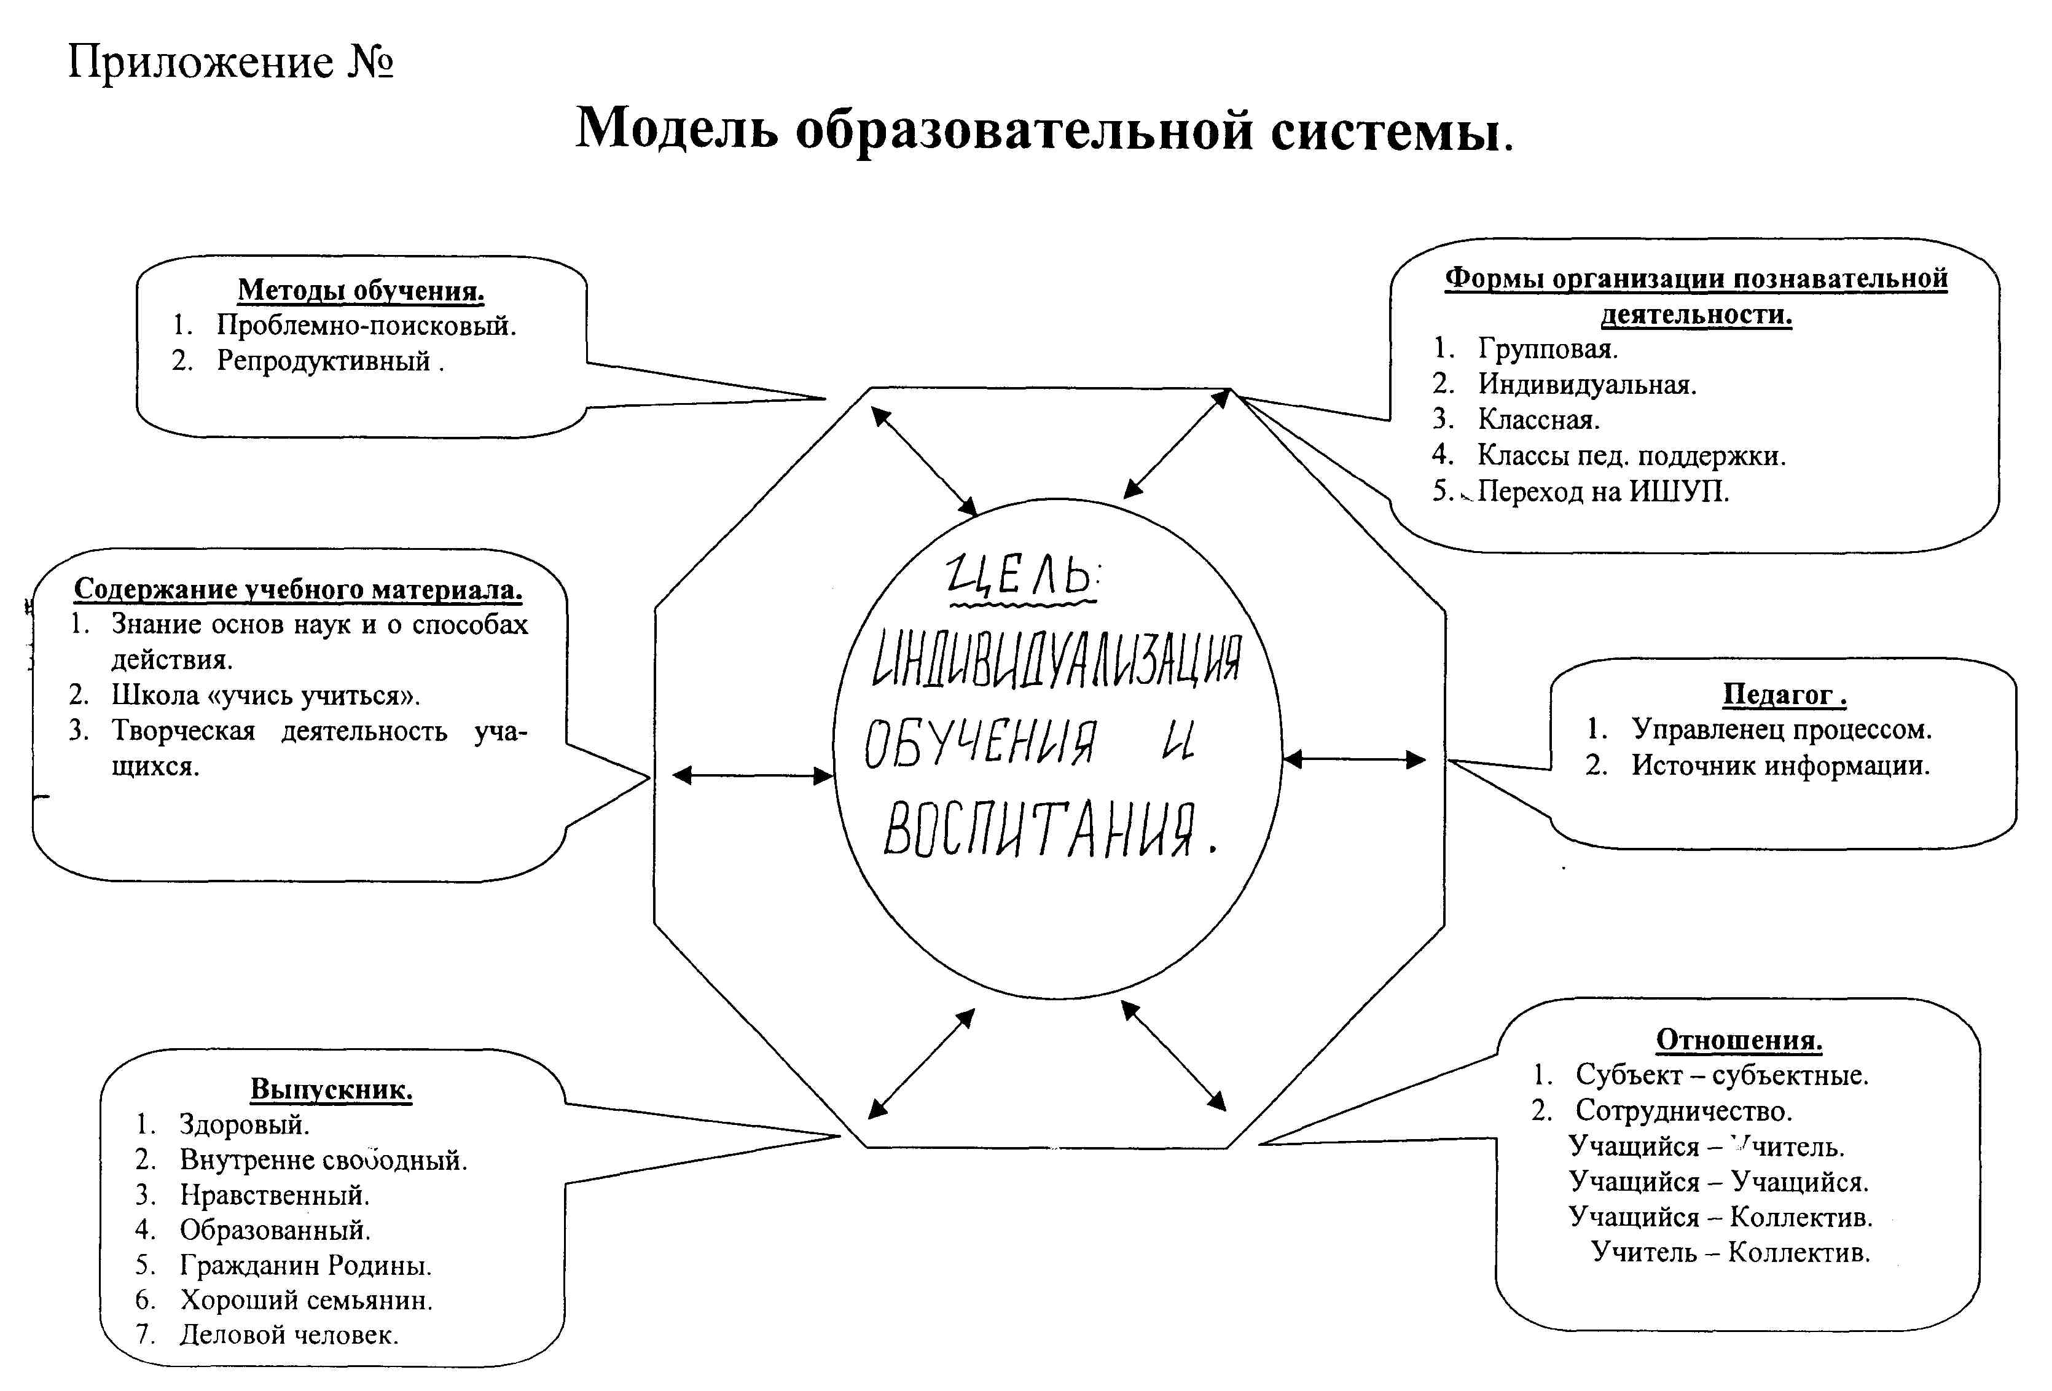
Система воспитания
Воспитательная работа в школе строится исходя из того, что воспитание - есть управление личности. Гуманистический характер образования в школе предполагает реализацию воспитательных задач на каждом учебном занятии, создание воспитывающей среды во внеурочное время, построение системы внеклассной работы на духовное развитие личности каждого ученика.
Таким образом, основными подходами в организации воспитательного процесса считаем:
- системный;
- деятельный;
- личностно – ориентированный.
Важнейшим аспектом воспитательной системы является максимальное снижение негативного явление социума на личность ученика и использование всех позитивных возможностей для многогранного развития личности. С этой целью в школе организована работа кружков: «Волшебная кисть", "Мягкая игрушка", "Художественная резьба по дереву", "Звонкие голоса" и др.. Система внеклассной работы обеспечивает разнообразные потребности личности ученика. В школе работает библиотека, действуют спортивные секции: "Рукопашный бой", "Баскетбол", "Легкая атлетика" , имеются возможности выбора факультативных занятий. Работает редколлегия школы (еженедельные газеты дежурного класса, в которых дается обзор внутренней жизни школы).
Проходят предметные декады и вечера, конкурс "Красота спасет мир". Таким образом, системный подход к воспитанию реализуется через связь внеурочной деятельности с учебным процессом. Организация всей воспитательной работы обеспечивается классными руководителями, их работу координируют заместитель директора по воспитательной работе, социальный педагог, педагог-психолог. Перечень функциональных обязанностей классного руководителя включает глубокое знакомство с особенностями личности каждого ученика, знание семейной ситуации, анализ учебной деятельности каждого, своевременную корректировку личности, создание сплоченного классного коллектива через свободный выбор программы жизнедеятельности коллектива "Моя семья", "Милосердие", "Игра - дело серьезное".
В школе организовано и функционирует ученическое самоуправление: клуб "СИД", штаб порядка, Совет старшеклассников, отряд «Солнышко» -, которое обеспечивает формирование активной жизненной позиции учащихся, приучает их к анализу и самоанализу, контролю и самоконтролю.
Важной частью системы В.Р. является формирование и укрепление школьных традиций: проводятся праздники "День Знаний", «Последний звонок", "Осенний бал", "Новогодний карнавал", «День защитника Отечества", "8 Марта", "Умники и умницы", "Выпускной бал","9мая-День Победы", «День школы» и др..
Системный и деятельный подход позволяет учащимся принимать участие и побеждать в районных и областных олимпиадах, фестивалях, выставках, спортивных соревнованиях.
Таким образом, воспитание в МОУ Ачаирская СОШ строится с опорой на следующие виды деятельности:
- игровую,
- спортивную,
- творческую,
- коммуникативную,
- досуговую,
- общественно – организаторскую.

Главная тенденция школы - превращение ее в школу воспитывающую.
С 2000 года в школе начинает формироваться новая установка. Определена проблема школы "Сотрудничество в обучении и воспитании".
Определены идеи:
1. Обучение и воспитание взаимосвязаны: обучая воспитывать, воспитывая, обучать.
2. В школе должно быть уютно всем: учителю, ученику, родителю.
3. Воспитывать можно только личность.
4. Воспитание должно быть системным.
5. Принцип взаимоотношений взрослого и ребенка на основе сотрудничества (самоуправление).
Начали с системы коллективов.
Педколлектив ознакомлен с программами жизнедеятельности детских объединений "Моя семья","Милосердие","Игра - дело серьезное", "Лидер".
Взаимодействие между детьми и взрослыми, между детьми разных возрастов реализуется через принцип «творческое дело»: старшие руководят младшими, младшие помогают старшим , учатся у них. Так разрушаются межвозрастные связи, удовлетворяются естественные потребности в общении, в творческом самовыражении, в признании в коллективе. КТД: коллективное планирование, коллективное проведение, коллективный анализ.
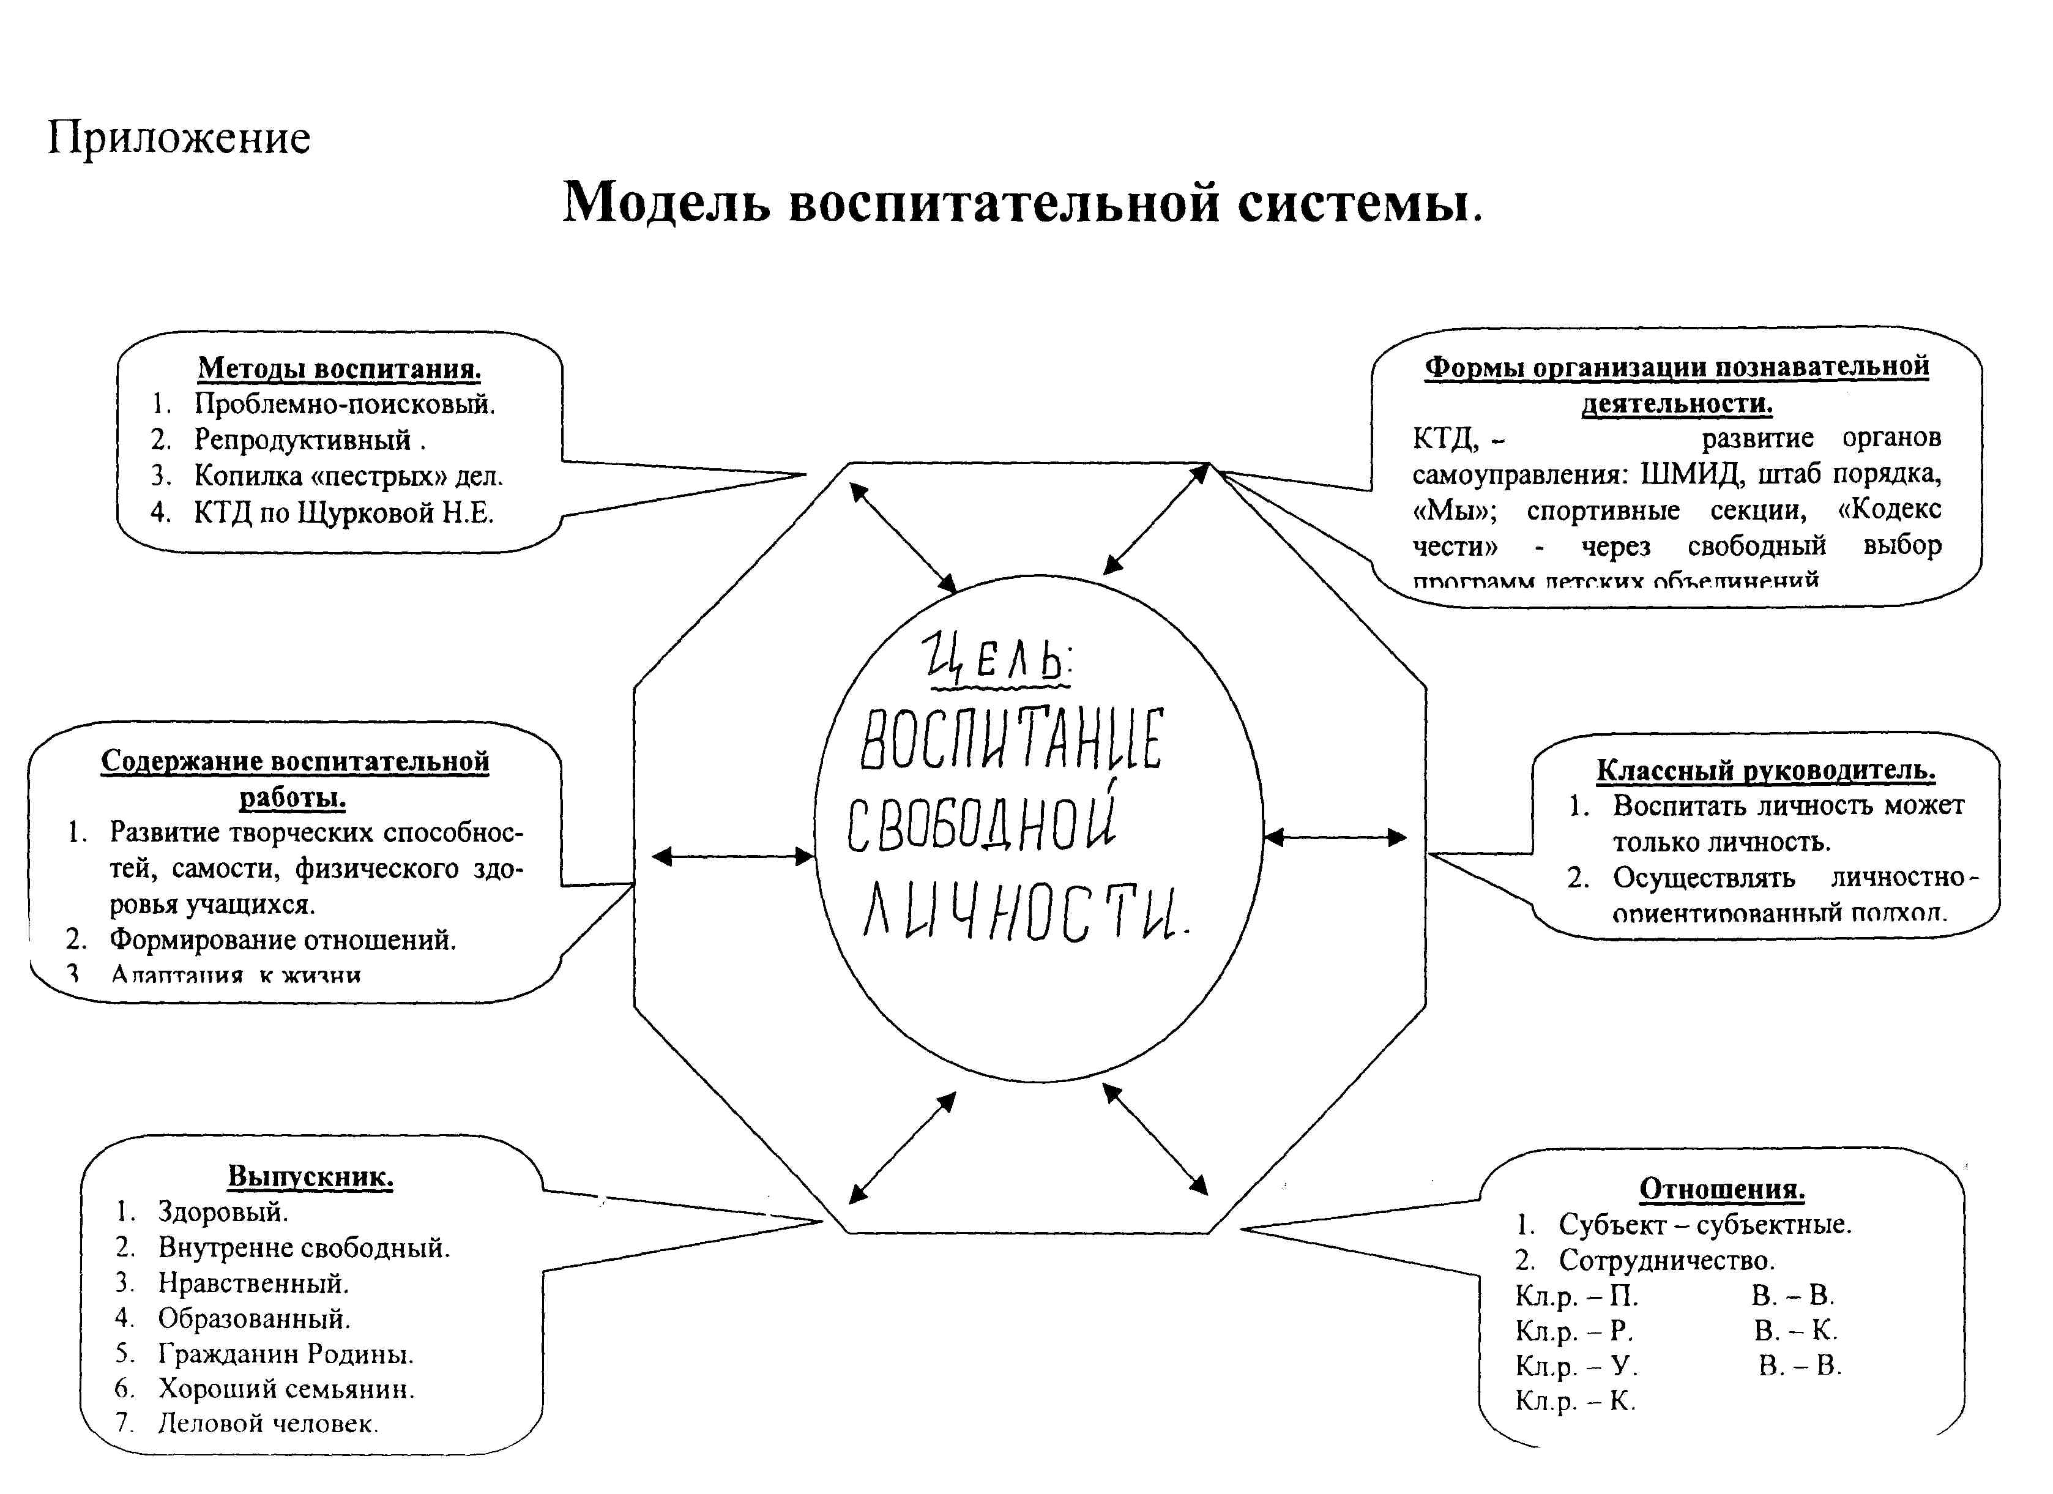
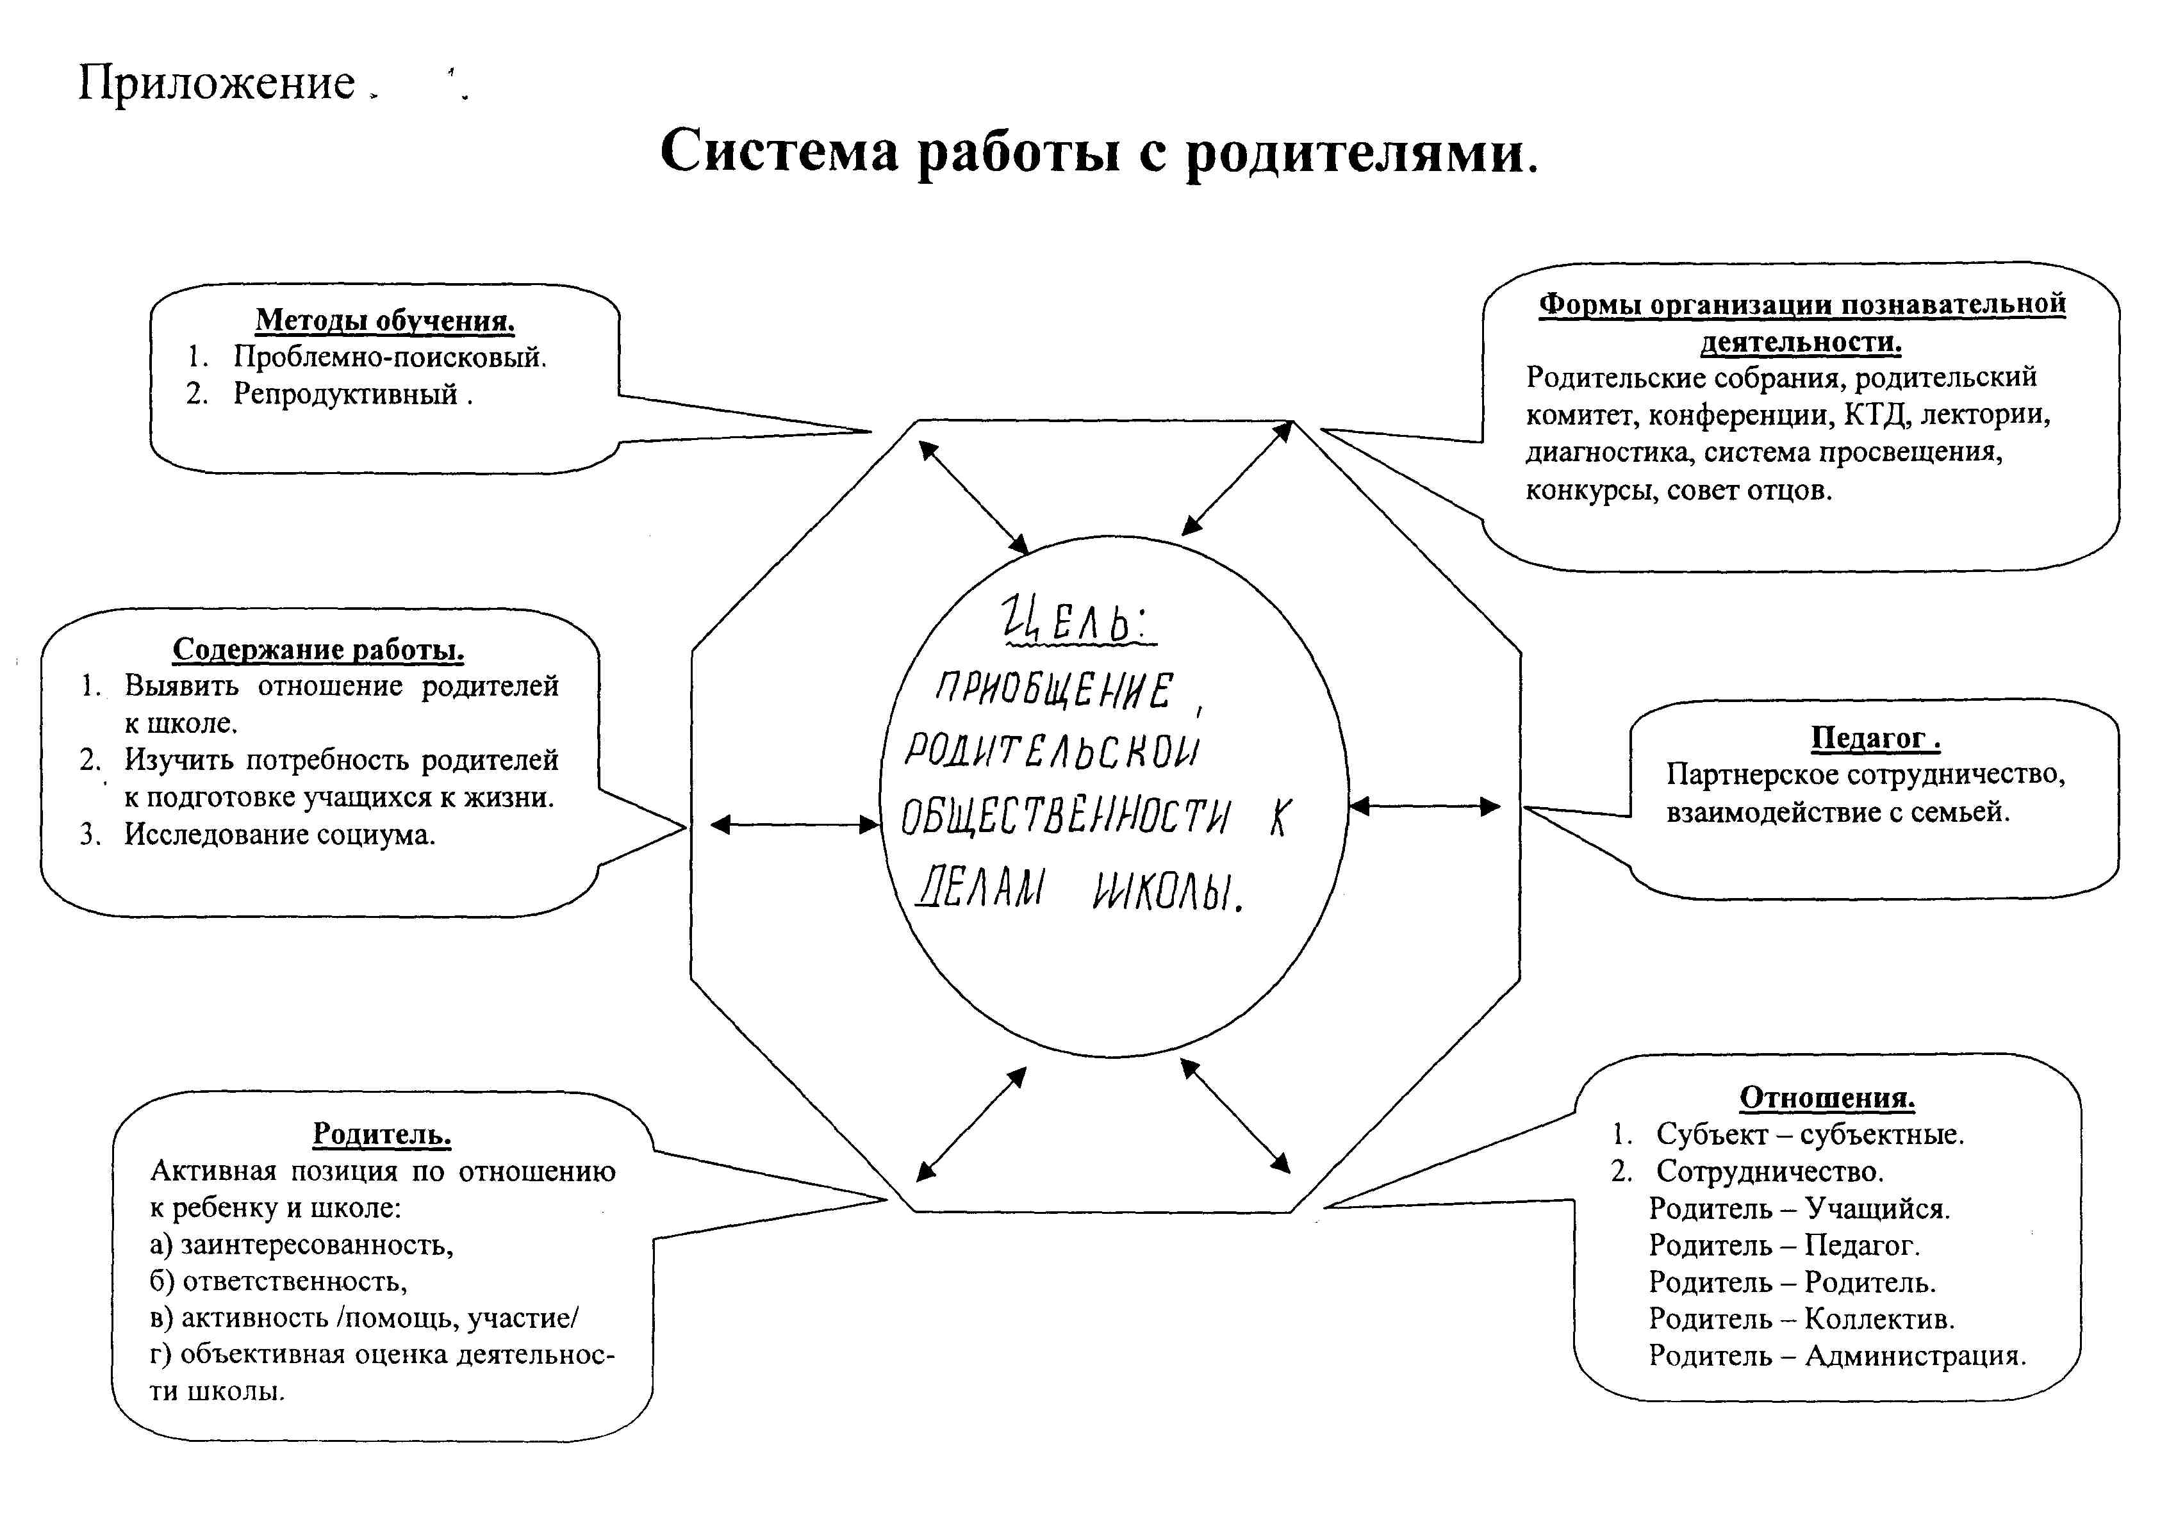

Глава IV. Программа развития школы.
4.1.Этапы реализации программы развитая школы.
1.Проектно - поисковый - 2007 - 2008 учебный год.
2.Организационно - внедренческий - 2008 —2011 учебные годы.
3. Обобщающее - прогностический - 2011 2012 учебный год.
4.2. План работы по реализации программы развития школы на 2007— 2011 учебные годы.
Стадии | Содержание | Сроки
1.Проблемно-ориентировочный анализ состояния школы. | Реализация идеи «Развитие творчества и инициативы учащихся и учителей». Выявление исходного состояния по всем параметрам и аспектам. Анализ локальных и модульных изменений, подготовка к деятельности в режиме развития. Поиски точки отсчёта «Что нужно изменить?» | 2007г--2008г
2.Формирование концепции будущей школы. | Разработка концепции адаптивной школы, её модели, в основе воспитательной системы которой лежит обучение; педагогических технологий и содержания  деятельности педагогического коллектива по реализации идеи индивидуализации обучения. | 2007г--2008г
3.Разработка стратегии. | Конкретизация темы: Пути осуществления индивидуального подхода к учащимся в образовательном процессе.  Конкретизация цели:  Обеспечив возможность ученику изучать науки на достаточном уровне сложности, личностно-ориентировочный подход к учащимся в организации их внеурочной развивающей деятельности.  Актуальность:  В условиях необходимости решения задач индивидуализации обучения, создание условий для развития всех и каждого ребёнка.  Новизна:  Индивидуальный подбор, содержания образования, форм учебной деятельности темпа работы. | 2008г--2009г
4.Разработка целей построения новой школы. | Конструирование учебно-воспитательного процесса на основе дифференциации образования через:  1.Вариативность содержания образования. 2.Формирование учебного плана школы по трем компонентам:  - базовый;  - школьный;  - ученический.  З.Организация образовательного процесса. 4.Форм, методов обучения. | 2008г--2009г
5.План действий | Апробировать технологии личностно -ориентировочной системы обучения для второй - третьей ступеней обучения.  1 этап (подготовительный)  - изучение цели, задачи, структуры, содержания вариантов внедрения.  - изучение реальных возможностей  внедрения (уровень  профессиональной компетенции и  творческого потенциала коллектива  школы).  2 этап («включение»)  - утверждение педагогических документов.  - организация работы педагогических служб.  - проведение экспертизы процесса освоения личностно— ориентировоной системы обучения и промежуточных результатов реализации.  3 этап (формирование и корректировка)  - формирование самосознания учителя.  - работа по согласованию содержания программ.  - разработка моделей нестандартных форм и методов работы и их освоение.  - обобщение опыта работы учителя, коллектива.  - промежуточная экспертиза, педагогический мониторинг процесса и результатов.  4 этап (итоговый)  - экспертная оценка результатов (психологическая, социальная, медицинская, педагогическая).  - процесса перехода на новую ступень адаптивной школы.
6.Экспертиза. | Программы развития процесса реализации  программы развития школы.  Промежуточная:  по итогам каждого года, по завершению  этапов реализации.  Итоговая:  по завершению экспериментальной работы,  по реализации технологии личностно-  ориентировочной системы обучения.  Независимая:  Проблемно – ориентировочный анализ  альтернативной службой. | 2009г - 2011г
7. Корректировка  программы развития школы (переход на новую ступень развития школы). | 1.Содержание  - учебный процесс школы;  - оптимальность набора предметов школы, личностный компонент образования;  - преемственность предметов;  - согласование школьного и  личностного компонентов.  1.1 Развитие интегративных процессов (учебного, внеклассного, внеучебного) Оптимизация конструирования школы как образовательной системы:  - мониторинг соответствия содержания учебного процесса программ развития.  2.Динамика процесса управления  - развитие процессов регулирования и коррекции в управлении школой.  - основные традиции проведения  недели диагностирования,  регулирования и корректирования.
В основу структуры программы развития школы положены подходы из книги «Управление развитием школы» под редакцией Поташника М.М. и Лазарева В.С. М. «Новая школа», 1995
Школа включена в Региональный Инновационный проект «Образование детей особой заботы»
1.Развитие системы управления муниципальной образовательной системы.
2.Развитие общего образования в муниципальной образовательной системы.
3.Развитие воспитания в муниципальной образовательной системе.
4.Совершенствование здоровьесберегающей деятельности в муниципальной образовательной системе.
СТРУКТУРА УПРАВЛЕНИЯ
Переход школы в режим развития потребовал пересмотра функциональных обязанностей администрации, руководителей методических объединений, учителей. В связи с необходимостью разработки и внедрения нового содержания образования и новых технологий, появились новые функции, новые структурные элементы - психолого-педагогический консилиум и творческие группы учителей.
НОВЫЕ ФУНКЦИОНАЛЬНЫЕ ОБЯЗАННОСТИ
Педагогический совет
- утверждает основные направления и стратегию развития школы;
- заслушивает отчеты о деятельности администрации, методического совета и методических объединений о результатах работы школы в режиме развития;
- утверждает основные документы инновационной деятельности школы.
Методический совет
- определяет стратегическую линию развития школы;
- разрабатывает и утверждает план методической работы в новых условиях;
- определяет стратегические направления развития методических объединений и творческих групп.
Творческие группы
- ведут отбор содержания образования согласно концепции школы ;
- изучают и внедряют в педагогическую практику новые технологии;
Психолого - педагогический консилиум
- заслушивает информацию классных руководителей об индивидуально - психологических особенностях учащихся, психологическом климате в классе ;
- знакомится с результатами изучения учащихся школьным психологом;
- выбирает педагогические подходы к решению нестандартных ситуаций.
Директор школы
- определяет стратегическую линию развития школы;
- создает условия для инновационных процессов в школе;
- осуществляет подбор и расстановку кадров с учетом концепции развития школы.
Заместитель директора по научно-методической работе
- руководит инновационными процессами в школе;
- формирует банк данных о новых исследованиях в области педагогики, дидактики, научно-методического материала о состоянии работы в школе;
- планирует организацию содержания научно-методической работы;
- обеспечивает связь системы научно-методической работы с учебно-воспитательным процессом.

Заместитель директора по воспитательной работе
- определяет стратегическую линию воспитательной системы школы;
- оказывает помощь классным руководителям в изучении и внедрении новых воспитательных методик;
- принимает участие в разработке и реализации концепции развития школы в направлении воспитания школьников;
Заместитель директора по учебно - воспитательной работе (1-4 классы)

- осуществляет помощь учителям в изучении и внедрении новых педагогических технологий;
- координирует связь школы с детскими дошкольными учреждениями и микроу -участком;
- разрабатывает и внедряет программу для подготовительных курсов дошкольников;
- организует диагностику уровня готовности дошкольников учителями школы, психологом и медицинским работником;
- контролирует отбор содержания образования для углубленного изучения предметов на первой ступени обучения.
Заместитель директора по учебно - воспитательной работе (5-7 классы)

- осуществляет помощь учителям в изучении и внедрении новых педагогических технологий;
- контролирует отбор содержания образования для углубленного изучения предметов и факультативов в 5 -7 классах;
- организует изучение работоспособности, интеллектуального развития , наклонностей, психологических особенностей, состояния здоровья учащихся для формирования классов пробного углубления.
Заместитель директора по учебно - воспитательной работе
(8-11 классы)

- осуществляет помощь учителям в изучении и внедрении новых педагогических технологий;
- контролирует отбор содержания образования для собственно углубленного изучения предметов;
- осуществляет связь с Омским техническим университетом;
- организует работу по профессиональной ориентации учащихся на основе изучения способностей и реальных возможностей старшеклассников.

Руководитель методического объединения
- организует работу по углубленному изучению предметов, включающую в себя:
а) разработку уровней углубления в предмет;
6} анализ и отбор содержания образования с целью углубленного изучения предмета;
в) выработку критериев оценки знаний учащихся в классах углубленного изучения
г) проектирование модели выпускника школы ;
д) определение школьного стандарта образования;
- изучает и внедряет новейшие развивающие технологии, обеспечивающие эффек -тивность обучения;
- привлекает учителей к диагностике способностей учащихся к углубленному изу- чению предметов.
Учитель
- согласует выбор программы и учебных пособий на методическом совете школы;
- изучает и внедряет эффективные технологии обучения;
- изучает индивидуально - психологические особенности детей , участвуют в ней -холого - педагогических консилиумах;
- проводит диагностику способностей учащихся к углубленному изучению предметов.
Педагог - психолог
- отбирает диагностические методики в соответствии с программой инновацией -ной деятельности;
- участвует в диагностике на начальном этапе, в процессе и по итогам исследова -ний в школе;
- отслеживает изменения в интеллектуальном, психическом развитии и здоровья школьников;
- обрабатывает результаты исследований и дает рекомендации учителям, учащимся и их родителям;
- оказывает помощь в повышении уровня психологической компетентности педа -гогов.

Заключение.
Современная действительность вызывает необходимость замены формулы " образование на всю жизнь "формулой "образование через всю жизнь". Объективная необходимость непрерывного образования и адекватного ему управления исходя из противоречий между лавинообразным возрастанием объекта необходимых человеческих знаний и умений, с одной стороны, и ограниченными возможностями для овладения ими - с другой. Таким образом, встает проблема создания адаптивной образованной среды и соответствующей системы управления, глобальной целью которых является обеспечение условий и помощи школьнику в получении образования в соответствии с его природоспособными способностями и с учетом его потребностей. Главная цель сегодняшней системы образования - это воспитание свободной', самоопределяющейся личности, самостоятельно адаптирующейся в коллективе и обществе.
. Сегодня необходимо в каждом образовательном учреждении обеспечить личностно - ориентировочное образование, этому и посвящены первые попытки созданию концепции и программы развития школы для выполнения данных задач
Каковы первые итоги проделанной работы?
1) Школа находится на проектно-поисковом этапе программы развития школы
2) Уточнен проблемно-ориентировочный анализ состояния школы, проведен анализ локальных и модульных изменений, внесены соответствущие изменения.
3) Обсуждается концепция адаптивной школы, ее модели, в основе воспитательной системы которой лежит обучение.
4) Продолжается конструирование учебно-воспитательного процесса на основе дифференциации образования через: вариативность содержания образования, формирование учебного плана школы по трем компонентам; базовый, школьный, ученический. Разрабатывается модель учебного пиана школы на 2002-2005 годы с учетом учебных интересов, возможностей и потребностей учащихся.
5) Началось начальное апробирование технологии личностно - ориентировочной системы обучения для второй ступени обучения, изучаются реальные возможности внедрения. Рекомендовано ряду учителей провести изучение отдельных тем курса физики, географии, биологии по данной технологии.
6) Школа включилась в работу по реализации следующих подпрограмм программы развития муниципальной образовательной системы Омского района.
- Развитие системы управления муниципальной образовательной системы.
- Развитие общего образования в муниципальной образовательной системе.
Для этого внедряются комплексно-целевые программы.
Литература.
1. Байбородова Л.В, Пападьев Л.С.Изучение эффективности воспитательной системы школы: Учебно-методическое пособие. Псков, 1994.
2. Воспитательная система школы: Проблемы и поиски (Составитель Н.Л.Селиванова М., Знание, 1989).
3. Голубев Н.К., Битинис Б.П. Введение в диагностику воспитания.-М.: Педагогика, 1989.
4. Гумманистическая воспитательная система: вопросы теории. Под ред.Л.И.Новиковой, В.В.Мудрина.-М., 1993.
5. Закон РФ «Об Образовании» /Российская газета, 23 янв. 1996г.
6. Иванов И.П. Звено в бесконечной цепи. Рязань. Российский фонд культуры, 1994.
7. Изучение личности школьника учителем/под ред. З.И.Васильевой и др.-М.:Педагогика,1991.
8. Караковский В.А. Воспитательная система школы: Педагогические идеи и опыт формирования.-М: 1991.
9. Лутошкин А.Н.Эмоциональные потенциалы коллектива-М.:Педагогика,1988.
Ю.Медведицков А.П. История образования. Проблемы воспитания.-Омск, 1995.
11 .Разина К.Д., Голубев Н.К. Методы и методики педагогического исследования воспитатель ног процесса-Л. ЛГПИ 1996.
12.Струценко Л.А., Медведицков А.П. и др. Воспитательная система школы. Методич. рек.,0мск,1997.
13.Теория ипрактика воспитательных систем /Под ред. Л.И.Новиковой и др./.
14.Третьяков П.И. «День ДРК по проблеме «определения уровня воспитанности учащихся».
15.Шамова Т.Н. Исследовательский подход в управлении школой.-М.,1992.
16.Шилова М.И.Учителю о воспитанности школьников.-
М.: Педагогика, 1990.
17.Якиманская И.С. Личностно-ориетированное обучение в современной
школе-М.,1996.

